Чем занять ребенка осенью?
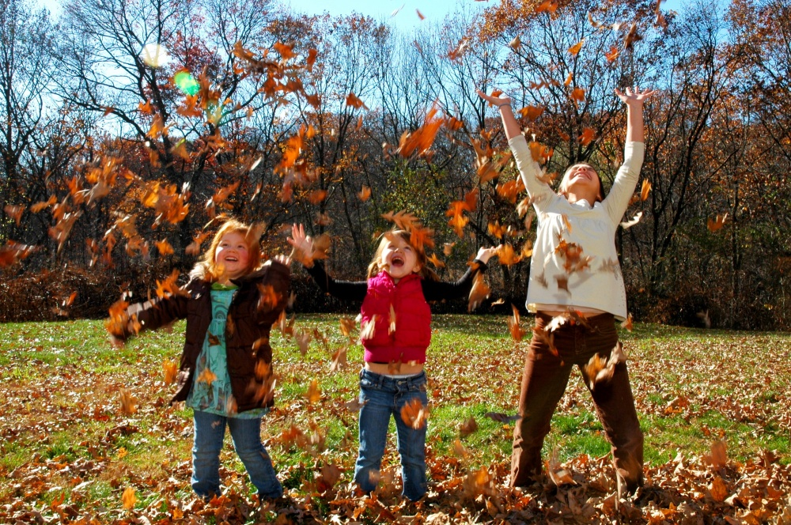
Пока стоит хорошая погода, можно проводить время на улице. Но что именно можно делать интересного, если просто гулять надоело?
Устройте красивую фотосессию. Самые красивые места сейчас в парках, ботанических садах, дендрариях. Пригласите на фотосессию и бабушек с дедушками и других родственников.
Соберите много красивых камешков, выложите из них лабиринт и походите по нему, шишки в парке пригодятся как для школьных поделок, так и для украшения дома к новогодним праздникам. Собирайте самые красивые листья, веточки рябины, чтобы, придя домой, составить из них красивые композиции, икебаны, гирлянды и украсить ими дом.
Разложите собранные листья по цветовому градиенту. Можно в линию, можно в виде круга. Это всегда увлекает детей - подбирать близкие оттенки листьев друг к другу. Сделайте кормушки для птиц и найдите места, где их можно разместить. Устройте осенний пикник. Необязательно жарить шашлыки, можно пожарить овощи, зефирки !!!Разрешите детям поваляться в листьях и устроить с листьями веселую фотосессию. Покрасьте забор на своем участке или стену гаража смываемыми красками. Гуляйте по улицам и сочиняйте вместе сказки и рассказы про осень, про животных и птиц, про детей. Если у вас есть свой участок - сделайте чучело.
Выйдете вечером на улицу, чтобы увидеть падающие звезды и обязательно загадайте желание. Приготовьте заранее несколько легких корабликов. Скоро по улицам потекут осенние ручьи, и в них, а также в лужи, можно будет запускать кораблики.
Собирайте урожай вместе с детьми, если у вас или у бабушек есть дачи-огороды. Если идет мелкий и теплый дождик, прогуляйтесь с зонтами. Понаблюдайте за капельками дождя. Можно послушать как стучит дождь по асфальту.
И конечно же, побаловать всех родных вкусным пирогом (из яблок, ягод, грибов и т. д.). Ваш ребенок может принять участие в совместном приготовлении.
Радуйтесь и наслаждайтесь осенней красотой!

Воспитатель
Терешева Е.В.

